Boas práticas para a configuração de Soluções
na Plataforma Moodle UC Sebrae/Revvo



11/12/2025

Sumário

1. Apresentação as Boas práticas para a configuração de Soluções na Plataforma Moodle UC Sebrae/Revvo 3
2. Orientações para a operacionalização 4
2.1 Considerações Iniciais 4
2.2 Criando um Curso do zero na Plataforma Moodle Revvo 5
2.3 Configurando o Curso 7
2.3.1 Criando um recurso ou atividade no AVA 8
2.3.2.1.1 Criando um recurso Arquivo 9
2.3.1.1.1 Configurando dados gerais 9
2.3.1.1.2 Configurando o bloco Restringir acesso 11
2.3.1.1.3 Configurando o bloco Conclusão de atividade 15
2.3.1.1.4 Configurando o bloco Imagem de capa 16
2.3.1.2 Criando um recurso Pacote SCORM 16
2.3.1.2.1 Configurando o bloco Pacote 16
2.3.1.2.2 Configurando o bloco Aparência 17
2.3.1.2.3 Configurando o bloco Nota 17
2.3.1.2.4 Configurando o bloco Gestão de tentativas 18
2.3.1.2.5 Configurando o bloco Restringir acesso 18
2.3.1.2.6 Configurando o bloco Conclusão de atividade 18
2.3.1.2.7 Configurando o bloco Imagem de capa 19
2.3.1.3 Criando atividades de Questionário, Tarefa e Fórum 19
2.3.1.4 Criando recurso Pesquisa ou NPS 19
2.3.1.5 Criando recurso Certificado Personalizado 20
2.4 Atualização de curso 21
2.5 Configurações Relacionadas 22
2.5.1 Criando uma nova Categoria 22
2.5.2 Movendo o curso para outra Categoria 22
2.5.3 Backup de curso 24
2.5.4 Configuração de Conclusão de curso 25

Apresentação as Boas práticas para a configuração de Soluções na Plataforma Moodle UC Sebrae/Revvo

Com a finalidade de apontar as melhores práticas para a configuração de Soluções na Plataforma Moodle Revvo da Universidade Sebrae (UC Sebrae), foi elaborado este documento com orientações e boas práticas adotadas pelo Time Educacional UC Sebrae/Revvo na configuração e atualização de cursos.
Essa iniciativa contribui com as diretrizes estabelecidas no Contrato nº 407/2024 e seus anexos, garantindo conformidade técnica, com melhores práticas e procedimentos para a padronização da configuração de Soluções no Moodle Revvo.
As boas práticas incluem a configuração adequada dos objetos de aprendizagem, recursos e atividades do Moodle, de forma a garantir a navegabilidade da Solução proporcionando a melhor experiência ao participante durante o processo de aprendizagem.
Com esta iniciativa, reafirma-se o compromisso conjunto entre os Times UC Sebrae e Revvo com a excelência da experiência do participante das ofertas de Soluções Educacionais, promovendo aos participantes uma jornada fluída e agradável nas Soluções na plataforma Moodle.

Orientações para a operacionalização

2.1 Considerações Iniciais

As orientações a seguir têm como objetivo padronizar os procedimentos operacionais do Time Educacional UC Sebrae/Revvo para a configuração de Soluções na Plataforma Moodle Revvo, sugerindo boas práticas a serem aplicadas na criação e configuração de cursos no LMS.
Buscando garantir uma experiência fluída e agradável aos participantes das Soluções Educacionais ofertadas, as boas práticas asseguram que o curso seja parametrizado da forma mais adequada e eficiente possível.
Antes de iniciar a criação de um curso na Plataforma Moodle Revvo, é importante verificar se as informações necessárias já estão disponíveis, como:
- Título e Categoria do curso
- Informações sobre o curso (Apresentação, Objetivos, Conteúdo Programático etc.)
- Existência de pré-requisitos (realização de curso anterior)
- Parâmetro de aprovação do curso (nota e percentual de navegação)
- Imagens do curso, cards de recursos e atividades
- Pesquisa de reação/enquete
- Certificado (textos e imagens)
- Conteúdos (arquivos, links html, links de vídeos e pacote SCORM)
- Ordem definida para a disposição de objetos de aprendizagem, recursos e atividades

Nota: Caso exista algum curso em andamento que tenha a mesma configuração do curso que precisa criar, em vez de criar um novo é possível fazer um backup do curso modelo, que será abordado com uma boa prática neste documento. Acesse o item 2.5.3 Backup de curso.

2.2 Criando um Curso do zero na Plataforma Moodle Revvo

Acesse Administração do site () > Cursos > Gerenciar cursos e categorias. Selecione a categoria Educacional Sebrae Revvo criar o curso na categoria de homologação pela equipe UC Sebrae, e depois clique no botão Criar novo curso.
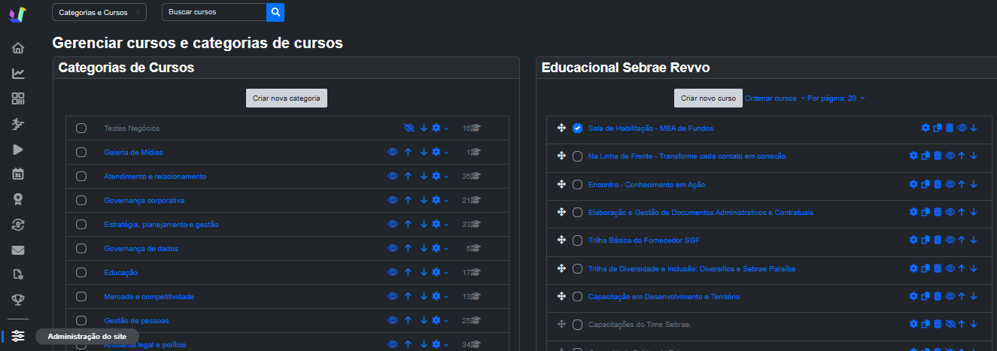

Preencha os campos do formulário de criação de curso:
- Nome completo do curso
- Nome breve do curso
- Categoria de curso (já vem preenchido, caso contrário você pode buscar outra categoria já criada)
- Visibilidade do curso (Mostrar ou Ocultar)
- Data de início do curso (se tiver uma data específica para o início de curso, caso contrário assumirá a data e o horário de criação de curso)
- Data de término do curso (habilite apenas se o curso tiver um período determinado para a realização do curso, mas você também poderá ativá-lo quando o curso for finalizado)
- Descrição que aparece no card do curso na parte Soluções e Minhas Soluções na página inicial da Plataforma Moodle Revvo da Universidade Sebrae.

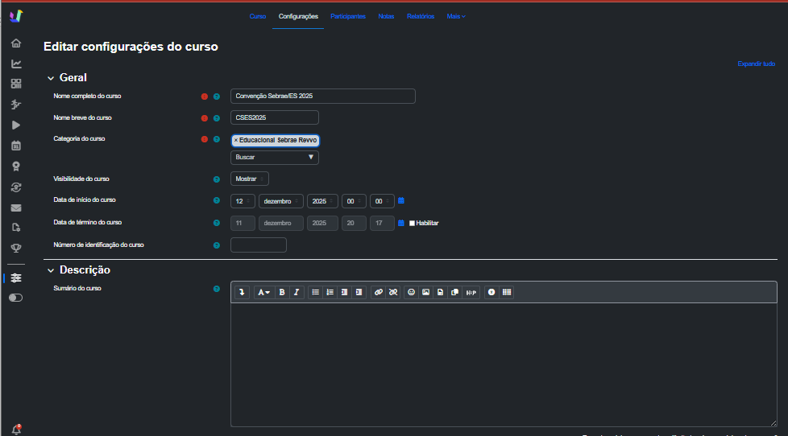

Para configurar os demais campos clique em Expandir tudo e os demais blocos do formulário serão disponibilizados conforme elencados a seguir:
- Imagem do curso – é possível fazer o upload de três arquivos de imagem em formato png, com os títulos bg, card e logo
- Formato do curso – preencher o formato LearningFlix, Posição da capa do curso Centralizada, Nome da seção Módulo, Nome da seção no plural Módulos, Seções escondidas são completamente invisíveis, Layout do curso Mostrar todos os tópicos em uma página
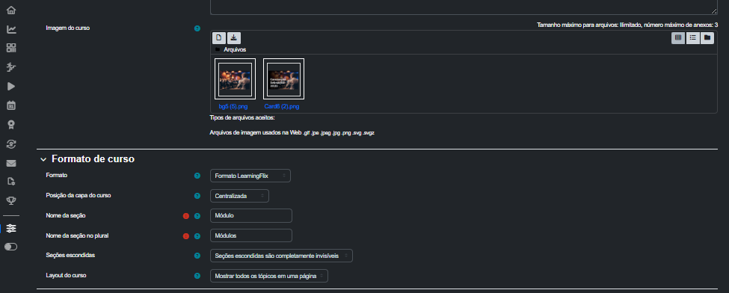

Demais campos a serem preenchidos:
- Aparência – padrão
- Arquivos e uploads – padrão
- Acompanhamento de curso – Ativar acompanhamento de curso Sim e Mostrar condições de conclusão de atividades Sim
- Grupos – padrão

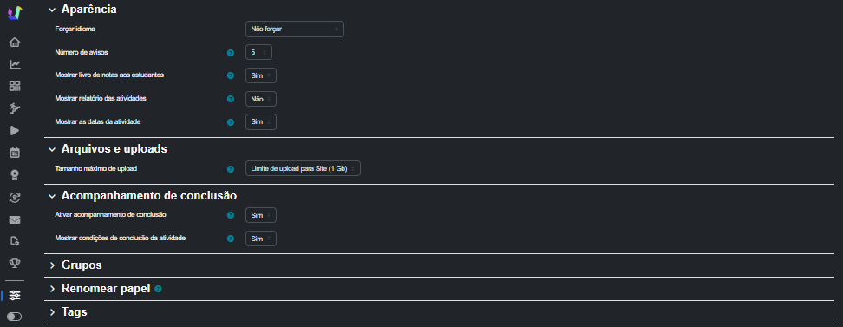

Por fim, preencher as informações dos campos conforme indicadas na demanda:
- Informação do curso para os blocos – Modalidade, Nível, Carga horária e Custo
- Sobre o curso – Apresentação, Requisito, Área e subárea, Critérios de Avaliação, Objetivos, Conteúdo Programático, Público, Termo de aceite, UF (preencha com NA se a Solução é direcionada a todos os Estados e DF), Cursos pré-requisitos
Nota: para criar uma nova Categoria ou mover o curso da categoria de homologação para a Categoria indicada na demanda, acesse o item 2.5 Configurações Relacionadas.

2.3 Configurando o Curso

Após criado o curso, é necessário popular o ambiente virtual de aprendizagem (AVA) com os objetos de aprendizagem, recursos e atividades, conforme indicado na demanda.
Para iniciar, ative o modo de edição do curso () no botão deslizante no canto superior direito.
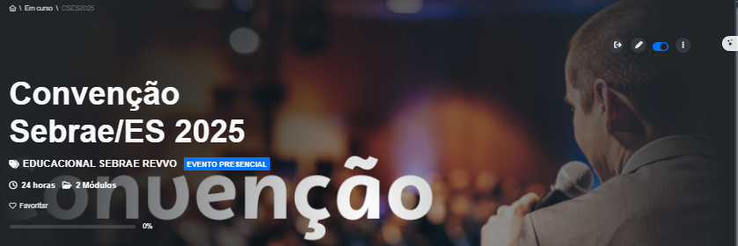

2.3.1 Criando um recurso ou atividade no AVA

Para criar um novo módulo clique no botão Adicionar módulo e para criar um recurso ou uma atividade, cliente em +Adicionar uma atividade ou recurso.
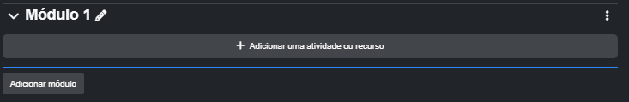

Depois, selecione o tipo de objeto de aprendizagem desejado.
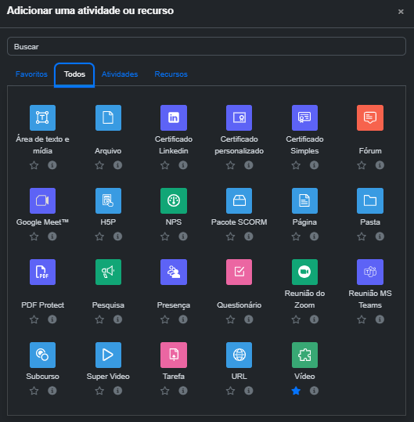

Criando um recurso Arquivo

2.3.1.1.1 Configurando dados gerais

Para configurar um Arquivo, proceda:
- Preencha o Nome
- Faça o upload do arquivo arrastando o arquivo ou buscando no computador
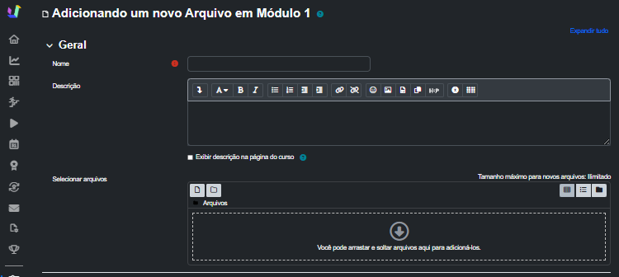

Nota: O Moodle aceita arquivos de extensões variadas, como PDF, Apresentação, Planilha, Texto e Imagem. No entanto, como uma boa prática procure fazer o upload de arquivos PDF, atentando para o tamanho do arquivo para não comprometer a o desempenho do LMS.
Caso o arquivo seja pesado, tem-se a opção de hospedá-lo na nuvem (servidor, Google drive, Sharepoint etc. com acesso liberado para quem tiver o link.

No bloco Aparência selecione como deseja exibir o arquivo. Existem opções que podem favorecer a experiência do participante durante sua navegação no curso de acordo com design instrucional do curso.
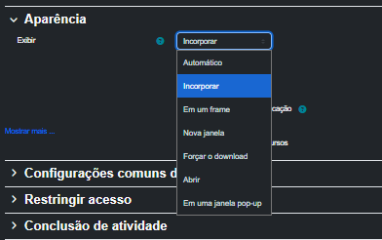
Importante: Ao escolher “Incorporar” e “Em uma janela pop-up”, poderá facilitar a navegação do participante. Mas nada como testar através da navegação para avaliar o impacto que a Aparência terá para o usuário.

2.3.1.1.2 Configurando o bloco Restringir acesso

No bloco Restringir acesso é possível configurar restrição de acesso ao recurso ou atividade que está sendo cadastrada, a partir da Conclusão da atividade, da Data, da Nota do curso, de um Grupo criado, Perfil do usuário, ou Grupo de restrição (conjunto de restrições).

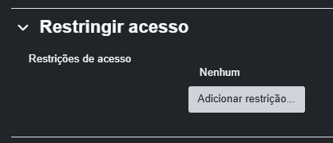 | 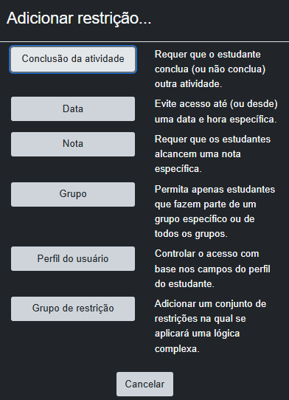

Atente para a configuração, selecionado um dos parâmetros a seguir:
  - Estudante deve combinar com o seguinte ou Estudante não deve combinar com o seguinte
  - Exibido se o estudante não atender a condição (olho aberto) ou Ocultar totalmente se o estudante não atender a condição (olho fechado)

Veja as principais opções de restrição:
- Conclusão da atividade – condiciona o acesso da atividade atual à conclusão de uma ação anterior, por exemplo, permitir o acesso à Pesquisa de Reação somente após o participante realizar às atividades avaliativas.
  - Escolher (selecionar o nome da atividade ou recurso que deverá estar concluída para poder acessar a atual)
  - Dever ser marcada como concluída, ou Não dever ser marcada como concluída, ou Dever ser marcada como concluída com nota de aprovação, ou Não dever ser marcada como concluída com nota de aprovação

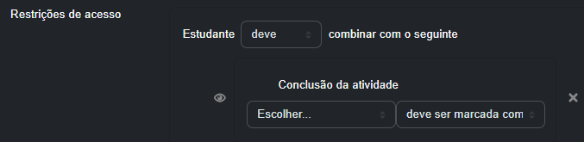

Ao configurar uma restrição, observe que para ocultar o acesso ao participante deve-se usar o ícone (olho fechado).
Nota: A configuração do bloco Restringir acesso permite o encadeamento do acesso de recursos ou atividades numa ordem didaticamente ideal para a realização do curso. Desta forma, é possível configurar a restrição vinculando-a à conclusão da atividade imediatamente anterior ou não.
Exemplos:
1) Pacote Scorm > Questionário > Pesquisa de reação > Certificado (restrição configurada em todos os recursos ou atividades a partir do Questionário)
2) Atividade avaliativa 1 > Atividade avaliativa 2 > Pesquisa de reação > Certificado (restrição configurada em todas atividades avaliativas, na Pesquisa de reação e Certificado)
3) Pesquisa de reação > Certificado – não indicada quando existir o requisito de nota de aprova (restrição configurada apenas entre os recursos de Pesquisa de reação e Certificado)

- Nota – condiciona o acesso da atividade atual ao alcance da nota do curso, por exemplo, permitir o acesso à Pesquisa de Reação somente após o participante realizar às atividades avaliativas.
Atente para a configuração, selecionado os parâmetros:
  - Nota – escolher a opção Total do curso
  - Marcar a opção deve ser (para a nota maior ou igual a X) ou deve ser (para a nota menor a Y)

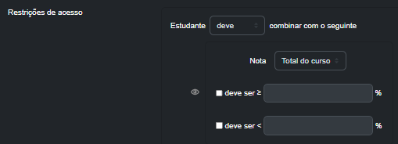

Nota: ao configurar uma restrição, observe que para ocultar o acesso ao participante deve-se usar o ícone (olho fechado). Ou seja, se a nota de aprovação do curso configurada na Conclusão do curso é 7,00, a restrição deve ser configurada com (olho fechado) deve ser 70%.

- Grupo – condiciona o acesso da atividade atual aos participantes matriculados vinculados a um grupo criado na guia Participantes.
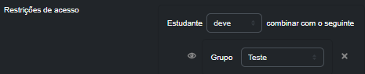

Considere a necessidade de se substituir um recurso ou atividade do curso em andamento, por exemplo. Para isso, configure o novo recurso/atividade com acesso às novas matrículas (restrição de acesso ao grupo criado) e mantenha o recurso/atividade anterior (configurando a restrição dando acesso ao grupo criado), mantendo os dois, lado a lado. Neste caso, desmarque os dois recursos/atividade na Configuração de curso, caso estejam marcados, para não impactar na conclusão do curso.

- Grupo de restrições – permite a configuração de um conjunto de restrições, condicionando o acesso da atividade atual aos participantes que atenderem as condições parametrizadas.
Atente para a configuração de um conjunto de restrições, selecionado um dos parâmetros a seguir:
  - Estudante deve combinar tudo/qualquer com o seguinte ou Estudante não deve combinar tudo/qualquer com o seguinte
  - Exibido se o estudante não atender a condição (olho aberto) ou Ocultar totalmente se o estudante não atender a condição (olho fechado)

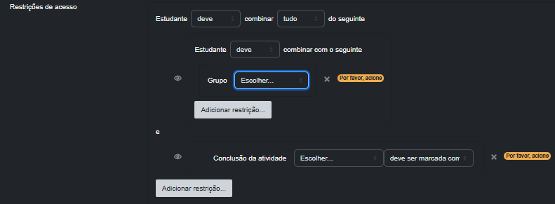

Leia atentamente o conjunto de restrições que está configurando, e simule com usuários de teste (papel estudante) para ter certeza que é aquele resultado que deseja obter com a parametrização.
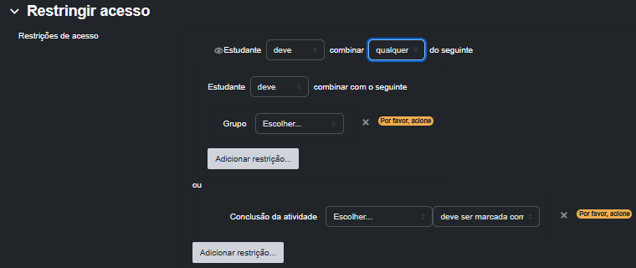
Nota: Para configurar o encadeamento da Pesquisa de reação ou do Certificado, após recurso ou atividades direcionadas a públicos diferentes, deve-se usar a opção “combinar qualquer do seguinte...” adicionando como restrição de Conclusão de atividade os dois recursos ou atividades.
Assim, independe de ser vinculado ao grupo criado, os participantes acessarão a mesma Pesquisa de reação ou Certificado.
Caso os dois públicos tenham Pesquisa de reação ou Certificados distintos, configurar o encadeamento específico, como já mencionado.

2.3.1.1.3 Configurando o bloco Conclusão de atividade

A configuração do bloco Conclusão de atividade é importante por indicar ao participante que ele já concluiu o acesso ao recurso ou atividade com um check na cor verde.
Este bloco apresenta três opções:
- Os estudantes podem marcar manualmente a atividade como concluída
- Mostrar atividade como concluída quando as condições forem satisfeitas (os recursos e atividades trazem informações complementares específicas)
- Não indicar a conclusão da atividade
Para configurar, basta selecionar a opção desejada.
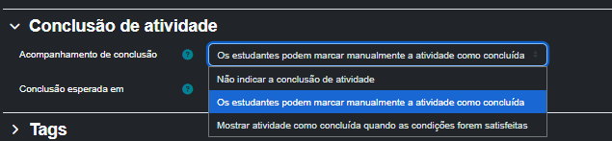

Se configurada a opção Mostrar atividade como concluída quando as condições forem satisfeitas, aparece na página de configuração da Conclusão de curso, podendo ser marcada com requisito para conclusão do curso.
Nota: Recursos e atividades com Conclusão de atividade ativada, aparecem no Relatório de Conclusão de atividades e na Barra de Progresso.

2.3.1.1.4 Configurando o bloco Imagem de capa

Deve-se fazer o upload de uma imagem aplicada ao recurso ou atividade, nos formatos aceitos - gif, jpg ou png, de até 2Mb, arrastando ou buscando o arquivo no computador.
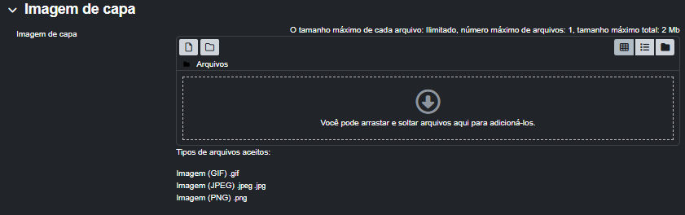

Na página do curso, a imagem de capa aparecerá no card do recurso ou atividade.
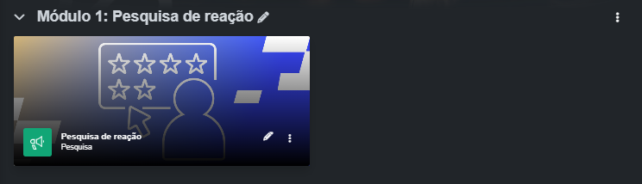

2.3.1.2 Criando um recurso Pacote SCORM

A configuração de um recurso Pacote SCORM é semelhante à configuração do Arquivo. Os blocos específicos são apresentados aqui.

2.3.1.2.1 Configurando o bloco Pacote

O arquivo compactado do SCORM é embedado, arrastando e buscando o arquivo no computador.
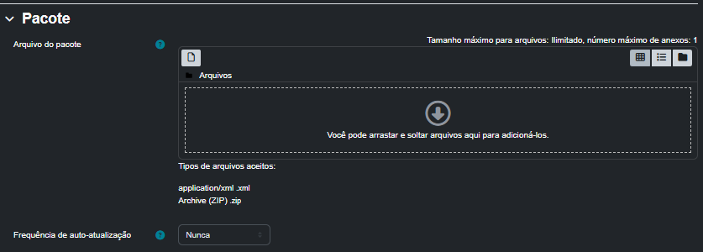

2.3.1.2.2 Configurando o bloco Aparência

Bloco configurado para mostrar na Janela atual, sempre saltar a página do menu, esconder o botão Prévia Sim, mostrar navegação Fixo no Header, exibir status de tentativa Não.

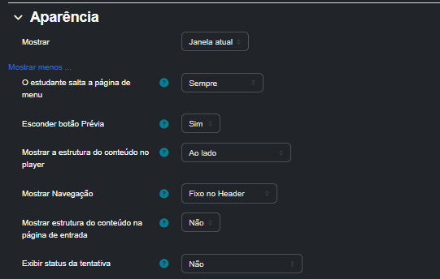

2.3.1.2.3 Configurando o bloco Nota

Selecionar como Método de avaliação a opção Objetos de aprendizagem. Desta forma, a configuração do SCORM não contará no relatório de Notas.

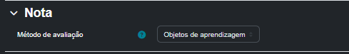

2.3.1.2.4 Configurando o bloco Gestão de tentativas

No bloco Gestão de tentativas manter a configuração com tentativas ilimitadas, não forçar nova tentativa e não bloqueia após a tentativa final.

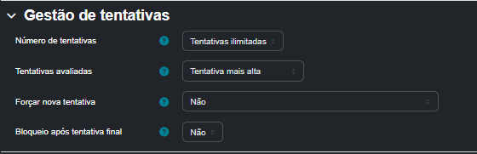

2.3.1.2.5 Configurando o bloco Restringir acesso

Se necessário configurar a restrição de acesso do SCORM (definição da demanda ou do design instrucional), para encadeamento dos objetos de aprendizagem ou não, deve-se proceder conforme descrito no item 2.3.1.1.2 Configurando o bloco Restringir acesso.

2.3.1.2.6 Configurando o bloco Conclusão de atividade

Configurar a opção Mostrar atividade como concluída quando as condições forem satisfeitas e os requisitos trazidos:
- Marcar a requer visualização
- Desmarcar a opção Estudante deve receber uma nota para concluir esta atividade
- Desabilitar a opção Exigir pontuação mínima
- No item Requer status marcar “Completo” e “Exigir que todos os scos devolvam o seu estado de conclusão”
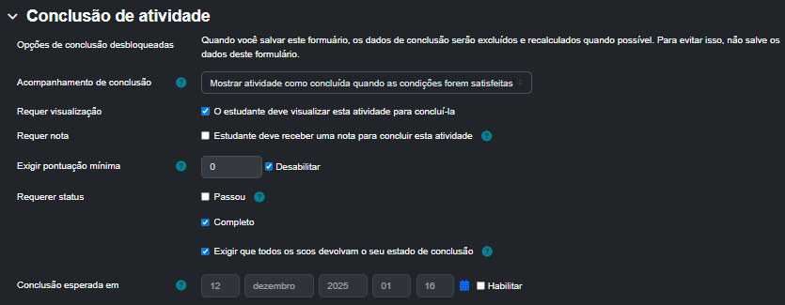

2.3.1.2.7 Configurando o bloco Imagem de capa

Configurar conforme descrito no item 2.3.1.1.4 Configurando o bloco Imagem de capa.

2.3.1.3 Criando atividades de Questionário, Tarefa e Fórum

Nas atividades de Questionário, Tarefa e Fórum configurar o bloco Notas apenas quando tiverem peso no cálculo da Nota Total do curso.
Nota: Evitar a configuração de Fórum para atividade síncrona ou presencial em que o participante não seja obrigado a realizar alguma ação. Para postar orientação, pode-se usar os recursos Área de texto e mídia ou Página.

2.3.1.4 Criando recurso Pesquisa ou NPS

Na parametrização da guia Configurações da Pesquisa de reação, preencha os campos dos blocos comuns como em outros recursos ou atividades.
Configure o bloco Restringir acesso da opção Conclusão de atividade, como descrito no item 2.3.1.1.2 Configurando o bloco Restringir acesso, atentando para configurar a opção de ocultar totalmente a Pesquisa de reação quando o participante não tiver realizado a atividade anterior ou a última atividade avaliativa ( - olho fechado).
Na configuração das perguntas, opte pelo uso do modelo de perguntas configurado.

2.3.1.5 Criando recurso Certificado Personalizado

Na parametrização da guia Configurações do Certificado personalizado, preencha os campos dos blocos comuns como em outros recursos ou atividades.
Como o Certificado deve ser gerado apenas para participantes aprovados em nota e progresso, configure o bloco Restringir acesso referente à opção Nota, como descrito no item 2.3.1.1.2 Configurando o bloco Restringir acesso, atentando para configurar a opção de ocultar totalmente o Certificado quando o participante não alcançar a nota de aprovação do curso ( - olho fechado). Como precaução, configure a restrição por Conclusão de curso à Pesquisa de reação ou uma atividade avaliativa, por exemplo.
Configure o bloco Conclusão de atividade com a opção Não indicar a conclusão da atividade.
Na configuração do layout do certificado, na guia Editar certificado, opte pelo uso do modelo de certificado configurado em Administração do site > Plugins > Módulos de atividade > Certificado personalizado > Gerenciar modelos.
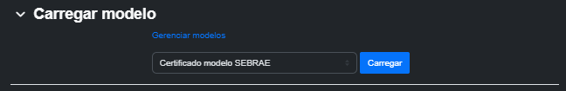

O Certificado é configurado frente e verso, mas caso apareça uma terceira página, verifique se não existe espaços a mais no campo texto do bloco Conteúdo Programático na guia Configurações (Página inicial do curso > três pontinhos > Configurações). Se tiver, apague os espaços existentes.
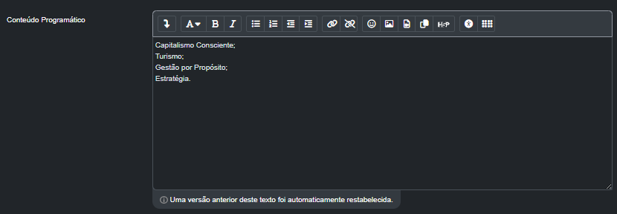

2.4 Atualização de curso

Havendo necessidade de revisar a configuração de algum objeto de aprendizagem, recursos ou atividades, faça a correção e depois salve novamente os parâmetros de Conclusão de curso, mesmo que nesta guia não tenha alterado nenhum critério.
Caso o botão Salvar não esteja disponível, clique no botão Desbloquear as configurações excluirá os dados de conclusão do usuário e poderá causar confusão, e, então, clique em salvar novamente.

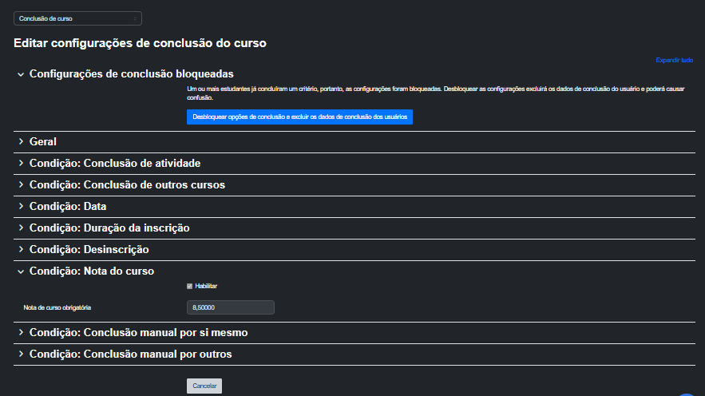

Caso a atualização do curso, exija a substituição de um recurso ou atividade para novas matrículas, proceda como mencionado no bloco Restringir acesso referente a opção grupo, no item 2.3.1.1.2 Configurando o bloco Restringir acesso.
Nota: O ideal é que não se mexa na configuração de curso em andamento, mas havendo necessidade, é necessário atentar as configurações mais refinadas.

2.5 Configurações Relacionadas

2.5.1 Criando uma nova Categoria

- Se necessário criar uma nova Categoria, acesse Administração do site () > Cursos > Gerenciar cursos e categorias > botão Criar nova categoria (bloco da esquerda) > digitar o nome da Categoria > clicar no botão Criar categoria.

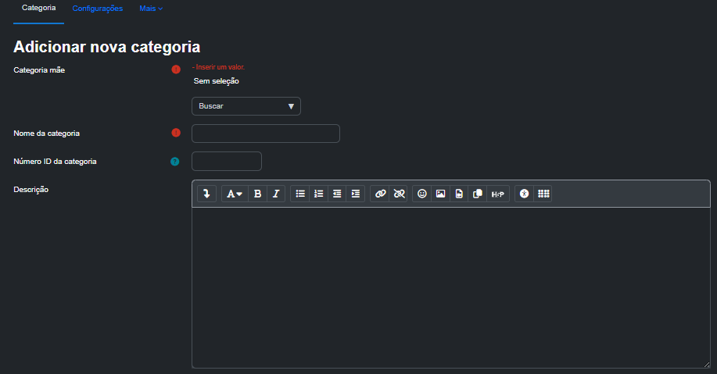

2.5.2 Movendo o curso para outra Categoria

Após a homologação da Solução, é necessário mover o curso para outra Categoria. Existem duas formas:
- Página de gerenciamento de cursos e categorias - Selecione o curso e mova-o para a Categoria indicada na demanda, acessando Administração do site () > Cursos > Gerenciar cursos e categorias > categoria Educacional Sebrae Revvo > selecione o curso clicando no marcador à esquerda do seu título ( ) > clique no campo Mover cursos selecionados para... > clique sobre o nome da Categoria > clique no botão Mover.

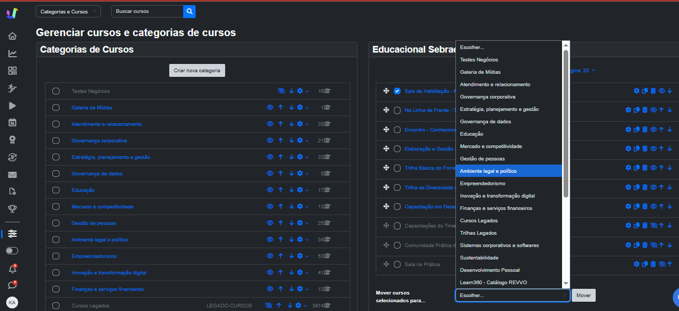

- Página Configurações da Solução criada – exclua a Categoria de curso Educacional Sebrae Revvo, busque e selecione a Categoria indicada na demanda, acessando Administração do site () > Cursos > Gerenciar cursos e categorias > categoria Educacional Sebrae Revvo > clique sobre o nome do curso > role a página e clique no botão Editar.

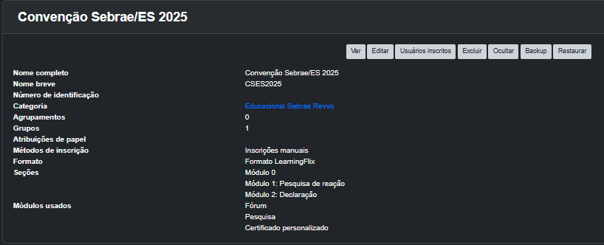
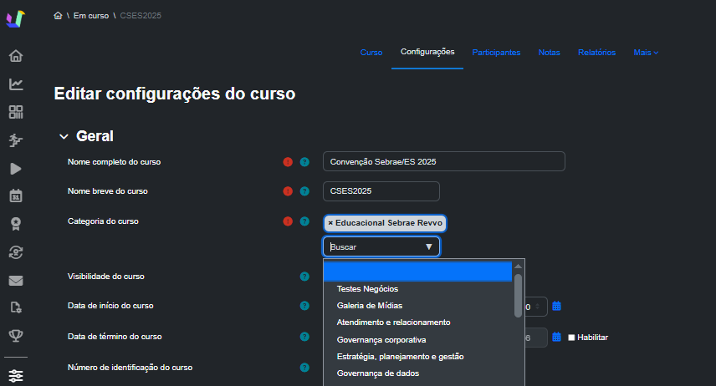

2.5.3 Backup de curso

O backup de curso pode ser feito em duas situações, quando fazer uma atualização do curso e quando estiver criando um curso que tem as mesmas configurações de um curso existente, valendo a pena copiá-lo, faça um backup dele.
Para isso, na página principal do curso, acesse os três pontinhos > opção Reutilizar curso > Backup.

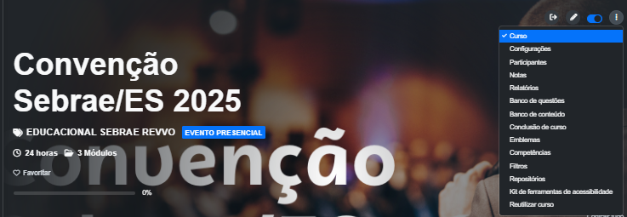
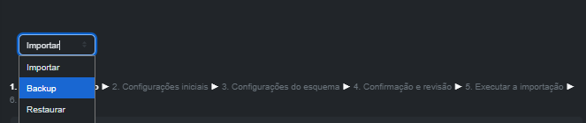

Se o backup for para copiar um curso, desmarque a opção Incluir os usuários inscritos, e clique no botão Próximo e nas duas páginas seguintes e, para finalizar o backup, clique em Executar o backup e depois em Continuar.
Para concluir a cópia, clique em Restaurar.

Comece a edição do curso pela guia Configurações, alterando o nome completo do curso, nome breve do curso e data de início do curso, seguindo para a substituição de recursos e atividades, restrições e configuração de Conclusão de curso.

2.5.4 Configuração de Conclusão de curso

Na guia Configuração de curso, opte pela parametrização da Condição: Nota do curso, referente à mínima de aprovação, incluída na escala de 0-10, com duas casas decimais. Exemplo: 8,50
Não se recomenda configurar a Condição: Data, para evitar impacto na conclusão do curso e na emissão do certificado.
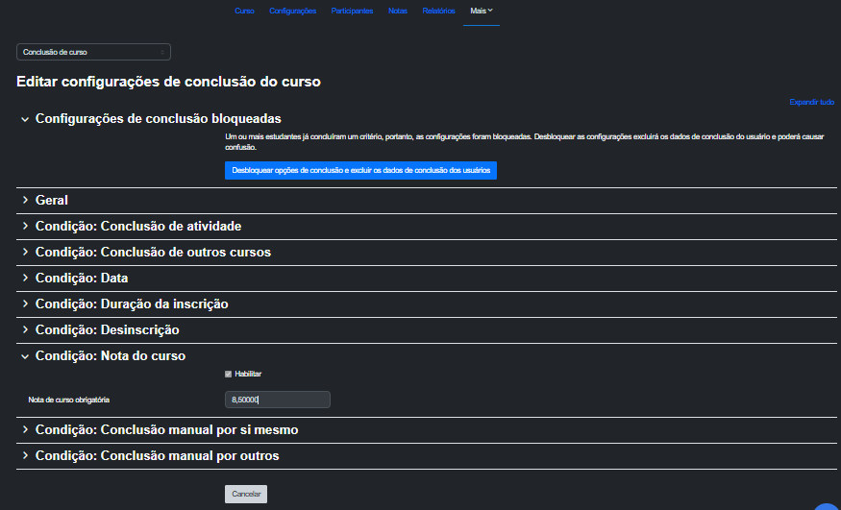

Nota: Os critérios ativados na configuração Conclusão de curso, aparecem no Relatório de Conclusão de curso. Caso não seja marcado nenhum critério de conclusão de curso, o Moodle não terá parâmetro para aprovação do curso, e neste caso também não ativará o Relatório de Conclusão de curso.
Caso seja necessário marcar recursos e atividades do curso na Condição: Conclusão de atividade, procure desmarcar o Certificado. Do contrário, se o participante não voltar ao AVA para gerar o certificado, o curso não será marcado com concluído no Moodle. Portanto, sempre que possível só ative a Condição: Nota do curso.

